**Journée d’étude**

**Cosmologie et philosophie naturelle au XIIe siècle :**

**Travaux récents**

**Jeudi 15 mars 2018**

**9h30-17h**

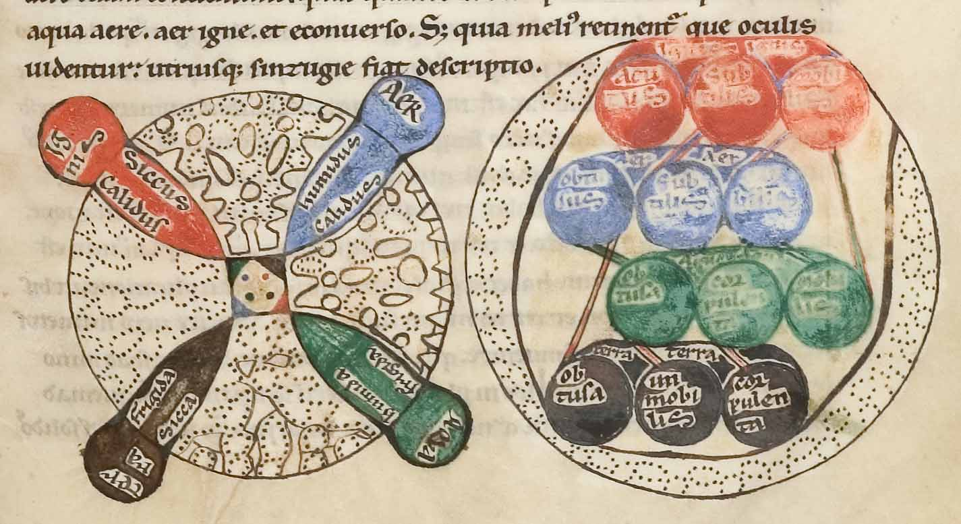

**9h30 :** Accueil des participants

**10h-12h 30 :**

**Philipp Nothaft,** **All Souls College, Oxford**

*Walcher of Malvern, the ‘Natural Course of the Moon’ and the Twelfth-Century Astronomical Revolution*

**Dirk Grupe,** **Munich**

*Efforts at reconciling Cosmology with Mathematical Astronomy in Stephen of Pisa’s and Antioch’s* Liber Mamonis

**Andrew Hicks, Cornell University, Ithaca**

*Teaching the* Timaeus *in the Twelfth Century :*

*the Evidence of Hisdosus*

**14h 30-17h :**

**Elisa Rubino, Università del Salento, Lecce**

*Alfredus Anglicus, éditeur et commentateur des*

*Météorologiques d’Aristote*

**Irene Caiazzo, CNRS, PSL, LEM (UMR 8584)**

*L’enseignement de l’astronomie aux XIIe-XIIIe siècles :*

*un commentaire inédit sur Martianus Capella*

**Barbara Obrist, CNRS, CHSPAM/SPHERE (UMR 7219)**

*Eight, Nine or Ten Celestial Spheres ? From the Twelfth to the Early Thirteenth Century*

**Université Paris Diderot, bâtiment Condorcet,**

**salle 483A (Malevitch), 4e étage,**

**4, rue Elsa Morante**

**75013 Paris**

**Organisateurs / Contacts** :

Barbara OBRIST, CNRS, CHSPAM/SPHERE (UMR 7219) [bobrist@vjf.cnrs.fr](mailto:bobrist@vjf.cnrs.fr)

Irene CAIAZZO, CNRS, PSL Research University Paris, LEM (UMR 8584) [caiazzo@vjf.cnrs.fr](mailto:caiazzo@vjf.cnrs.fr)

    [](http://www.univ-paris1.fr/) 